
KAMI MENGABDI
VOLUME 5 NOMOR 2, NOPEMBER 2025

SHARING KNOWLEDGE: DECISION SUPPORT SYSTEM DALAM MEMBUAT BERBAGAI KEPUTUSAN YANG RASIONAL
Tundo, Andi Saidah
Sistem Informasi, Institut Bisnis dan Informatika Kwik Kian Gie
Teknik Mesin, Universitas 17 Agustus 1945 Jakarta
asna8mujahid@gmail.com, andisaidah19@gmail.com.
Corresponding author-email: asna8mujahid@gmail.com

Penulis^{1*}, Penulis²

¹Program studi, Institusi
²Program studi, Institusi
¹Email, ²Email
*Corresponding author – Email :

Abstrak

Kegiatan pengabdian kepada masyarakat ini bertujuan untuk meningkatkan pemahaman dan keterampilan siswa-siswi SMA Yappenda Jakarta Utara dalam menggunakan Decision Support System (DSS) sebagai alat bantu dalam pengambilan keputusan yang rasional dan terstruktur. Pengambilan keputusan yang tepat sangat penting dalam kehidupan akademik maupun sehari-hari, terutama di era digital saat ini yang sarat dengan informasi dan pilihan. Melalui kegiatan sharing knowledge ini, para peserta diperkenalkan pada konsep dasar DSS, jenis-jenis sistem pendukung keputusan, serta implementasinya dalam situasi nyata yang relevan dengan kehidupan pelajar. Metode yang digunakan dalam kegiatan ini meliputi ceramah interaktif, studi kasus, serta simulasi pengambilan keputusan berbasis teknologi. Hasil dari kegiatan ini menunjukkan peningkatan pemahaman peserta terhadap pentingnya pendekatan sistematis dalam membuat keputusan serta kemampuan awal dalam mengidentifikasi masalah, menganalisis alternatif, dan memilih solusi terbaik menggunakan prinsip DSS. Kegiatan ini diharapkan dapat menjadi bekal awal bagi siswa dalam menghadapi tantangan pengambilan keputusan di masa depan secara lebih rasional dan terukur.

Kata Kunci: Decision Support System, pengambilan keputusan, siswa SMA, sharing knowledge, pengabdian kepada masyarakat.

Abstract
This community service activity aims to enhance the understanding and skills of students at SMA Yappenda, North Jakarta, in utilizing a Decision Support System (DSS) as a tool to assist in making rational and structured decisions. Making the right decisions is crucial in both academic and everyday life, especially in today’s digital era, which is filled with abundant information and various choices. Through this knowledge-sharing activity, participants were introduced to the basic concepts of DSS, the types of decision support systems, and their implementation in real-life situations relevant to students’ lives. The methods used in this activity included interactive lectures, case studies, and technology-based decision-making simulations. The results of the activity showed an improvement in participants’ understanding of the importance of a systematic approach to decision-making, as well as their initial ability to identify problems, analyze alternatives, and choose the best solutions using DSS principles. This activity is expected to serve as an initial provision for students in facing future decision-making challenges in a more rational and measured manner.
Keywords: Decision Support System, decision-making, high school students, knowledge sharing, community service.

1. Pendahuluan
Pengambilan keputusan merupakan salah satu keterampilan esensial yang perlu dimiliki oleh setiap individu untuk dapat menghadapi berbagai tantangan dalam kehidupan (Tundo, Wijonarko, & Raffiudin, 2023).
Keterampilan ini tidak hanya dibutuhkan dalam dunia kerja, tetapi juga dalam kehidupan akademik maupun sosial. Bagi pelajar, pengambilan keputusan yang tepat akan sangat memengaruhi prestasi, pilihan karier, dan arah pengembangan diri di masa depan. Di era digital seperti saat ini, arus informasi begitu cepat dan berlimpah, sehingga setiap orang dihadapkan pada banyak pilihan dalam waktu singkat (Tundo & Kurniawan, 2020). Kondisi ini menuntut adanya kemampuan untuk menyaring informasi, menganalisis berbagai alternatif, dan menentukan pilihan yang paling tepat secara rasional dan terukur.
Sayangnya, realitas di lapangan menunjukkan bahwa banyak pelajar belum terbiasa menggunakan pendekatan sistematis dalam mengambil keputusan. Keputusan seringkali diambil hanya berdasarkan intuisi, kebiasaan, atau pengaruh lingkungan tanpa mempertimbangkan analisis yang matang (Hadinata, Agustini, Kurniawan, Sopiah, & Rosalia, 2022). Akibatnya, keputusan yang diambil dapat mengarah pada hasil yang kurang optimal, bahkan merugikan di masa depan.
Untuk mengatasi tantangan tersebut, diperlukan sebuah pendekatan yang dapat membantu pelajar dalam mengambil keputusan secara lebih terstruktur.
Salah satu pendekatan yang terbukti efektif adalah penggunaan Decision Support System (DSS) atau Sistem Pendukung Keputusan. DSS merupakan sistem berbasis komputer yang dirancang untuk membantu pengambil keputusan dalam memilih alternatif terbaik melalui pengolahan data dan model analisis (Arsyah, Nasution, Sweety, & Toar, 2023).
Sistem ini tidak mengambil keputusan secara otomatis, tetapi memberikan rekomendasi dan gambaran yang dapat digunakan pengguna untuk membuat keputusan yang lebih baik (Hibatullah, Dwi Bhakti, Aisyiyah, & Devi, 2022). Melalui DSS, pengambil keputusan dapat mempertimbangkan berbagai faktor secara bersamaan dan menilai dampak dari setiap pilihan yang ada. Penggunaan DSS sangat relevan bagi pelajar yang dihadapkan pada situasi kompleks, misalnya dalam memilih jurusan studi, menentukan strategi belajar, atau mengambil langkah dalam kegiatan organisasi (Arisantoso, Somaida, Sanwasih, & Shalahudin, 2023).
Pengenalan DSS sejak usia sekolah diharapkan dapat menanamkan kebiasaan berpikir logis, kritis, dan berbasis data. Dengan begitu, pelajar akan memiliki bekal yang kuat untuk menghadapi tantangan di dunia akademik maupun kehidupan sosial. Selain itu, kemampuan dalam mengoperasikan DSS juga menjadi keterampilan tambahan yang bernilai di era digital dan industri 4.0.
Berdasarkan latar belakang tersebut, tim pengabdian kepada masyarakat melakukan kegiatan pelatihan di SMA Yappenda Jakarta Utara. Kegiatan ini bertujuan untuk memberikan pemahaman mendasar tentang konsep DSS, jenis-jenisnya, serta cara penerapannya dalam kehidupan pelajar.
Materi yang diberikan disampaikan melalui metode ceramah interaktif, sehingga peserta tidak hanya menerima informasi secara pasif, tetapi juga dapat bertanya dan berdiskusi.
Selain itu, digunakan pula metode studi kasus yang relevan dengan kehidupan sehari-hari siswa untuk memberikan gambaran nyata penerapan DSS. Kegiatan diakhiri dengan simulasi pengambilan keputusan berbasis teknologi, yang memungkinkan siswa mencoba langsung penggunaan DSS.
Melalui pelatihan ini, diharapkan siswa mampu mengidentifikasi permasalahan yang mereka hadapi secara tepat (Tundo & Saidah, 2023). Selanjutnya, siswa diharapkan dapat menyusun alternatif solusi yang layak untuk dipertimbangkan. Dengan dukungan DSS, siswa juga dapat mengevaluasi setiap alternatif berdasarkan kriteria tertentu untuk menentukan solusi terbaik (Grari, Ruf, Lamprier, & Detyniecki, 2020). Hasil yang diharapkan dari kegiatan ini adalah meningkatnya pemahaman siswa mengenai pentingnya pengambilan keputusan yang sistematis dan terukur. Lebih jauh lagi, diharapkan pelajar mampu menerapkan keterampilan ini dalam kehidupan sehari-hari, baik di lingkungan sekolah maupun di luar sekolah.
Dengan adanya kegiatan ini, SMA Yappenda Jakarta Utara juga diharapkan menjadi sekolah yang proaktif dalam mengintegrasikan teknologi pendukung keputusan dalam proses pembelajaran. Kegiatan pengabdian ini bukan hanya memberikan pengetahuan, tetapi juga membangun mindset pelajar untuk selalu mengandalkan data dan analisis dalam mengambil keputusan. Akhirnya, keterampilan yang diperoleh siswa dari kegiatan ini diharapkan dapat menjadi modal berharga dalam menghadapi tantangan masa depan, baik dalam studi lanjut maupun di dunia kerja.
2. Metode Kegiatan
Kegiatan pengabdian kepada masyarakat (Nabila, Hermawan, & Aprilia, 2024) di SMA Yappenda Jakarta Utara ini dilaksanakan dengan pendekatan partisipatif dan interaktif agar siswa dapat memahami konsep Decision Support System (DSS) secara mendalam sekaligus mampu mengaplikasikannya. Metode yang digunakan meliputi beberapa tahapan, yaitu:

1. Persiapan Kegiatan
- Koordinasi dengan pihak sekolah
Tim pengabdian melakukan komunikasi dengan kepala sekolah dan guru terkait untuk menyampaikan tujuan, manfaat, dan rencana pelaksanaan kegiatan.
- Penyusunan materi
Materi pelatihan disusun berdasarkan tingkat pemahaman siswa SMA, dengan fokus pada konsep dasar DSS, jenis-jenisnya, dan contoh penerapannya dalam kehidupan sehari-hari.
- Penyediaan perangkat dan media
Disiapkan laptop, proyektor, modul pelatihan, dan perangkat lunak pendukung simulasi DSS.

2. Pelaksanaan Kegiatan
Pelaksanaan kegiatan dilakukan dalam tiga metode pembelajaran utama:

a. Ceramah Interaktif
Metode ini digunakan untuk memberikan pemahaman teoretis tentang:
- Pengertian dan fungsi Decision Support System.
- Komponen utama DSS (data, model, antarmuka pengguna).
- Contoh penerapan DSS di berbagai bidang, termasuk yang relevan bagi pelajar.
Ceramah dilakukan dengan dukungan slide presentasi, video pendek, dan ilustrasi visual agar mudah dipahami.

b. Studi Kasus
Peserta diberikan skenario masalah nyata yang sering dihadapi pelajar, misalnya:
- Memilih jurusan kuliah berdasarkan minat, kemampuan, dan peluang kerja.
- Menentukan strategi belajar menghadapi ujian.
Siswa diajak untuk mengidentifikasi masalah, menentukan kriteria penilaian, menyusun alternatif solusi, lalu mengevaluasi alternatif tersebut dengan pendekatan DSS.

c. Simulasi Pengambilan Keputusan Berbasis Teknologi
Peserta diperkenalkan pada perangkat lunak DSS sederhana yang dapat digunakan untuk membantu pengambilan keputusan.
Dalam simulasi ini, siswa secara langsung memasukkan data, memberikan bobot pada kriteria, dan melihat hasil rekomendasi dari sistem.Simulasi dilakukan secara berkelompok agar terjadi diskusi aktif dan tukar pendapat.

3. Evaluasi Kegiatan
Evaluasi dilakukan untuk mengukur peningkatan pemahaman dan keterampilan siswa. Metode evaluasi meliputi:
- Pre-test untuk mengetahui pemahaman awal peserta tentang DSS.
- Post-test untuk mengukur peningkatan setelah pelatihan.
- Observasi partisipasi selama simulasi untuk menilai keterlibatan siswa.
- Kuesioner kepuasan untuk mendapatkan masukan dari peserta mengenai pelaksanaan kegiatan.

4. Tindak Lanjut
Setelah kegiatan, pihak sekolah diberikan modul pelatihan dan panduan penggunaan DSS sederhana agar dapat digunakan secara berkelanjutan. Tim pengabdian juga menawarkan pendampingan lanjutan jika sekolah ingin mengintegrasikan DSS ke dalam pembelajaran berbasis proyek.

3. Pelaksanaan Kegiatan Pengabdian Masyarakat

A. Hasil Pelaksanaan Kegiatan
Kegiatan Pengabdian masyarakat yang dilaksanakan dengan acara tatap muka (Priyatno, Firmanda, Farhas, Amalia, & Sudirman, 2023) dan simulasi DSS dalam menentukan keputusan dari suatu permasalahan menggunakan teknologi berjalan dengan baik dan lancar. Kegiatan ini dilaksanakan sehari yaitu pada hari sabtu tanggal 20 September 2025 dari pukul 08.30-12.00 WIB. Peserta kegiatan berjumlah 26 Siswa dari SMA Yappenda Jakarta Utara. Berikut beberapa contoh pemberian materi dan kegiatan berlangsung dalam kegiatan ini:
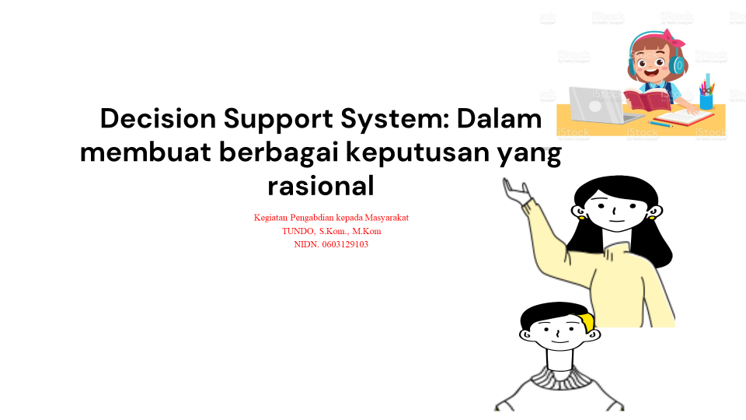

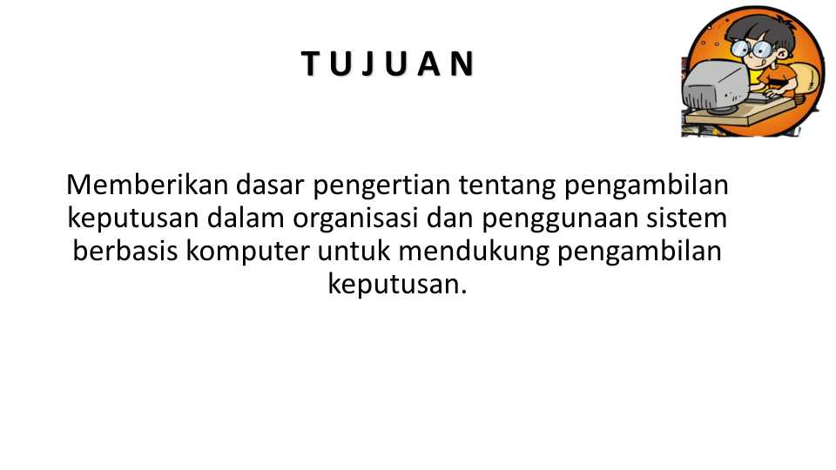
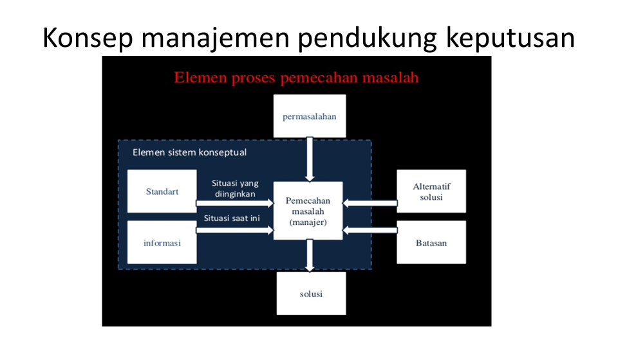

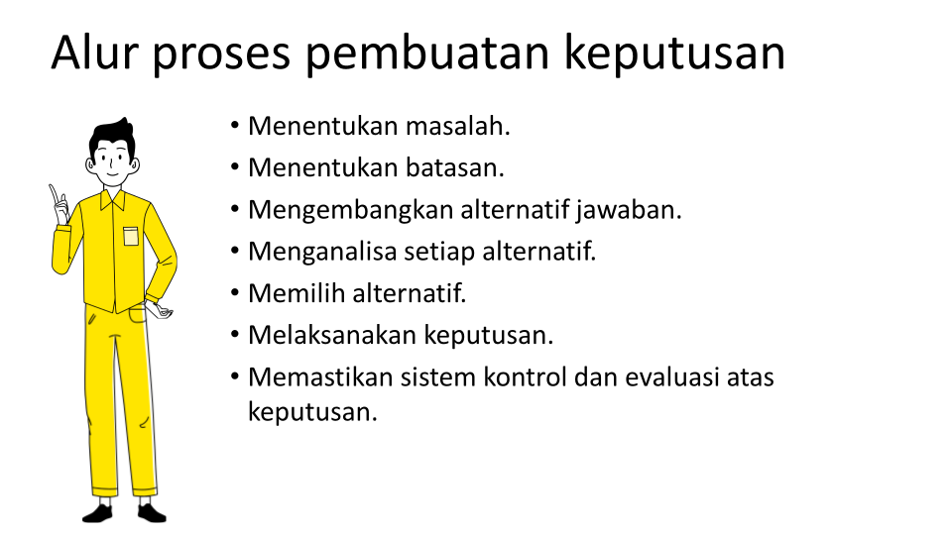

Gambar 1. Materi DSS yang dijelaskan

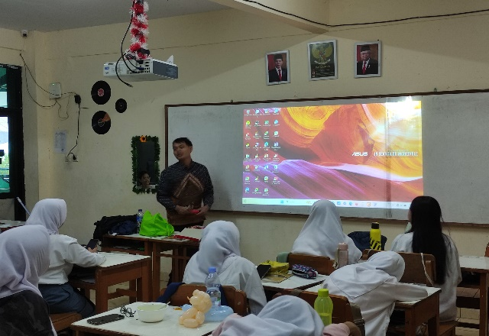
Gambar 2. Sambutan Kegiatan

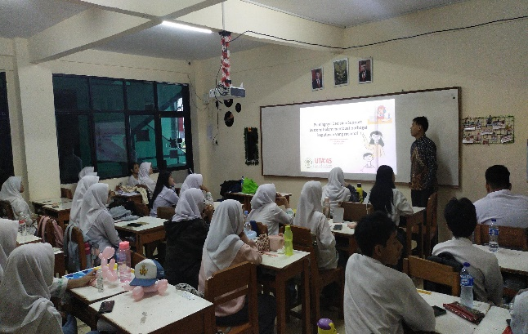
Gambar 3. Penjelasan Materi DSS

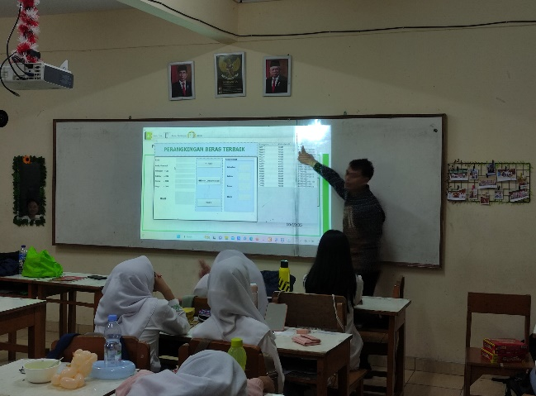
Gambar 4. Penjelasan Simulasi dan Demonstrasi DSS dengan Aplikasi Teknologi

B. Pembahasan
Kegiatan pengabdian kepada masyarakat ini berhasil memberikan pemahaman awal yang kuat kepada siswa SMA Yappenda Jakarta Utara mengenai konsep dan penerapan Decision Support System (DSS) dalam pengambilan keputusan. Melalui ceramah interaktif, siswa dapat memahami pengertian DSS, komponen penyusunnya, serta manfaatnya dalam kehidupan sehari-hari. Pemilihan metode ceramah yang disertai media visual dan contoh kasus nyata terbukti efektif dalam menarik perhatian peserta dan memudahkan pemahaman materi.
Pada sesi studi kasus, siswa berpartisipasi aktif dalam mengidentifikasi masalah, menentukan kriteria penilaian, menyusun alternatif solusi, dan mengevaluasinya menggunakan prinsip DSS. Studi kasus yang relevan dengan kehidupan mereka, seperti pemilihan jurusan kuliah atau strategi belajar, membuat siswa lebih mudah mengaitkan teori dengan praktik.
Sesi simulasi berbasis teknologi menjadi bagian yang paling menarik bagi peserta. Dengan mencoba langsung perangkat lunak DSS sederhana, siswa dapat melihat bagaimana data dan kriteria yang dimasukkan menghasilkan rekomendasi solusi. Aktivitas ini menumbuhkan rasa ingin tahu dan meningkatkan kepercayaan diri siswa dalam menggunakan teknologi untuk pengambilan keputusan.
Hasil evaluasi pre-test dan post-test menunjukkan adanya peningkatan pemahaman peserta terhadap konsep DSS dan keterampilan dasar penggunaannya. Peserta yang sebelumnya tidak familiar dengan istilah DSS mampu menjelaskan fungsi dan langkah-langkah penggunaannya setelah pelatihan. Selain itu, hasil kuesioner kepuasan menunjukkan bahwa mayoritas siswa merasa kegiatan ini bermanfaat, relevan, dan menyenangkan.
Secara keseluruhan, kegiatan ini memberikan kontribusi positif terhadap peningkatan literasi teknologi dan kemampuan berpikir kritis siswa. Pemahaman dasar tentang DSS yang diperoleh diharapkan dapat menjadi bekal awal bagi siswa untuk mengambil keputusan secara rasional, terstruktur, dan berbasis data di masa mendatang.
4. Kesimpulan
Kegiatan pengabdian kepada masyarakat di SMA Yappenda Jakarta Utara berhasil meningkatkan pemahaman dan keterampilan siswa dalam menggunakan Decision Support System (DSS) sebagai alat bantu pengambilan keputusan yang rasional dan terstruktur. Melalui metode ceramah interaktif, studi kasus, dan simulasi berbasis teknologi, siswa mampu mengidentifikasi masalah, menganalisis alternatif, serta memilih solusi terbaik berdasarkan prinsip DSS. Hasil evaluasi menunjukkan adanya peningkatan pengetahuan dan keterampilan peserta, serta tingginya antusiasme dan kepuasan terhadap kegiatan. Program ini diharapkan menjadi bekal awal bagi siswa untuk mengambil keputusan secara lebih sistematis di masa depan.

Daftar Pustaka
Arisantoso, A., Somaida, M. H., Sanwasih, M., & Shalahudin, M. I. (2023). Multi-Criteria Decision Making Using the WASPAS Method in Webcam Selection Decision Support Systems. The IJICS (International Journal of Informatics and Computer Science), 7(1), 1. https://doi.org/10.30865/ijics.v7i1.6001
Arsyah, U. I., Nasution, A. R., Sweety, M., & Toar, M. J. (2023). Sistem Pendukung Keputusan Penentuan Bayi Gizi Baik dan Buruk Metode VIKOR. Sistem Pendukung Keputusan Dengan Aplikasi, 2(1). https://doi.org/10.55537/spk.v2i1.611
Grari, V., Ruf, B., Lamprier, S., & Detyniecki, M. (2020). Achieving Fairness with Decision Trees: An Adversarial Approach. Data Science and Engineering, 5(2), 99–110. https://doi.org/10.1007/s41019-020-00124-2
Hadinata, N., Agustini, E. P., Kurniawan, K., Sopiah, N., & Rosalia, B. (2022). Pelatihan dan Pendampingan Pemanfaatan Sistem Informasi Akademik bagi Civitas Akademik SMP Negeri 4 Kecamatan Rambutan. Jurnal Nasional Pengabdian Masyarakat, 2(2), 125–134. https://doi.org/10.47747/jnpm.v2i2.602
Hibatullah, M. R., Dwi Bhakti, H., Aisyiyah, P., & Devi, R. (2022). Sistem Pendukung Keputusan Pemilihan Santri Untuk Menjadi Kepala Pondok Menggunakan Metode Višekriterijumsko Kompromisno Rangiranje (Vikor). Jurnal Teknika, 14(1), 25–34.
Nabila, S. M., Hermawan, N. P., & Aprilia, N. (2024). Sistem Pendukung Keputusan Pemilihan Program Pelatihan Kerja Berdasarkan Kompetensi Dengan Metode SAW. OKTAL: Jurnal Ilmu Komputer Dan Science, 3(11), 2758–2764.
Priyatno, A. M., Firmanda, F. I., Farhas, R. J., Amalia, F., & Sudirman, W. F. R. (2023). Pelatihan Data Science menggunakan Bahasa Pemrograman Python di PT Ilmu Data Indonesia. Dedikasi: Jurnal Pengabdian Pendidikan Dan Teknologi Masyarakat, 1(1), 31–36. https://doi.org/10.31004/dedikasi.v1i1.12
Tundo, T., & Kurniawan, D. (2020). Penerapan Metode Weighted Aggregated Sum Product Assesment dalam Menentukan Beras Terbaik untuk Pembuatan Kue Serabi. Jurnal Teknologi Informasi Dan Ilmu Komputer, 7(4), 773–778. https://doi.org/10.25126/jtiik.202072309
Tundo, T., & Saidah, A. (2023). Pelatihan Penggunaan E-Draw Max untuk Membuat Desain Sistem. KAMI MENGABDI, 3(1).
Tundo, T., Wijonarko, P., & Raffiudin, M. (2023). The WASPAS Method in Determining BSM Recipients Objectively. IJID (International Journal on Informatics for Development), 12(1), 338–349. https://doi.org/10.1442401/ijid.2023.4089

